

Tecnológico Nacional De México

Instituto Tecnológico de Tijuana

Subdirección Académica

Departamento de sistemas y computación

Semestre Enero – Agosto 2018

Ingeniería en sistemas computacionales

Estructura de datos

Unidad 1

Acevedo Ensiso Pedro Gabriel 17211496

Maestro: Juan M. Hernandez

Miércoles 12 de septiembre del 2018

TDA De: Acevedo Ensiso Pedro Gabriel

Objetivo:se desea terminar las calificaciones de las clases de toda la universidad. En la cual se tendrá los nombres de la clase y las calificaciones de los alumnos.

Nombre de la clase usada: Clase

|  |
| --- |
| **E:**  string nombreSalon; *Aquí se guarda el nombre o clave de aula*  int numAlumnos; Aquí guardamos el número de alumnos del salon  int numMaterias; Aquí guardamos las materias cursadas en el salon  string[,] Salon; Aquí almacenaremos la lista de todo el salon |
| **O:**  static voidLeerNombreSalon();  En este método el usuario introduce el nombre del salon  static void LeerNumAlumnos();  En este método el usuario introduce el número de alumnos de un salon  static void LeerNumMaterias();  En este método el usuario introduce el número de materias de un salon  static void CrearSalon();  En este método se crea el arreglo que servirá como lista del salon  static void AñadirAlumnos();  En este método el usuario introduce uno a uno los nombres de cada alumno en este salón  static void AñadirMaterias();  En este método el usuario introduce uno a uno las materias que se cursan en este salón  static void AñadirCalificaciones();  En este método el usuario introduce las calificaciones de cada alumno en cada una de las materias introducidas  static void ImprimirLista();  En este método se imprime la lista del salon en pantalla |
| **A:**  En esta clase no se sigue una fórmula básica. |

//Código de la clase

using System;

using System.Collections.Generic;

using System.Linq;

using System.Text;

using System.Threading.Tasks;

namespace SalonDeClase

{

class Clase

{

string nombreSalon;

int numAlumnos;

int numMaterias;

string[,] Salon;

public Clase()

{

numAlumnos = 1;

numMaterias = 1;

nombreSalon = "salon";

}

public Clase(int alumnos,int materias,string aula)

{

numAlumnos = alumnos;

numMaterias = materias;

nombreSalon = aula;

}

public int NumAlumnos

{

get { return numAlumnos; }

set { numAlumnos = value; }

}

public int NumMaterias

{

get { return numMaterias; }

set { numMaterias = value; }

}

public string NombreSalon

{

get { return nombreSalon; }

set { nombreSalon = value; }

}

public void LeerNumAlumnos()

{

Console.WriteLine("Introdusca por favor cuantos alumnos hay en su salon de clases");

NumAlumnos = int.Parse(Console.ReadLine());

Console.Clear();

}

public void LeerNumMaterias()

{

Console.WriteLine("Introdusca por favor cuantas materias se cursan en su salon de clases");

NumMaterias = int.Parse(Console.ReadLine());

Console.Clear();

}

public void LeerNombreSalon()

{

Console.WriteLine("Introdusca el nombre o matricula de su aula o salon de clases");

NombreSalon = Console.ReadLine();

Console.Clear();

}

public void CrearSalon()

{

Salon = new string[numAlumnos + 1, numMaterias + 1];

Console.WriteLine("Salon creado");

Console.ReadKey();

Console.Clear();

}

public void ImprimirLista()

{

int x = 0;

int y = 2;

Console.WindowHeight = Console.LargestWindowHeight - 10;

Console.WindowWidth = Console.LargestWindowWidth -10;

Console.WriteLine("Lista del salon de clases {0}", nombreSalon);

for (int i = 0; i < Salon.GetLength(0); i++)

{

for (int j = 0; j < Salon.GetLength(1); j++)

{

Console.SetCursorPosition(x, y);

Console.Write(Salon[i, j]);

if (j == 0)

{

x = x + 40;

}

else

{

x = x + 15;

}

}

y = y + 2;

x = 0;

}

Console.WriteLine();

Console.ReadKey();

Console.Clear();

}

public void AñadirMaterias()

{

for (int i = 1; i < Salon.GetLength(1);i++)

{

Console.WriteLine("Introduce materia {0} materias por añadir {1}",i,NumMaterias - i);

Salon[0, i] = Console.ReadLine();

Console.Clear();

}

Console.WriteLine("Materias añadidas");

Console.ReadKey();

Console.Clear();

}

public void AñadirAlumnos()

{

for (int i = 1; i < Salon.GetLength(0); i++)

{

Console.WriteLine("Introduce el alumno {0} alumnos restantes {1}",i,numAlumnos - i);

Salon[i, 0] = Console.ReadLine();

Console.Clear();

}

Console.WriteLine("Alumnos añadidos");

Console.ReadKey();

Console.Clear();

}

public void AñadirCalificaciones()

{

for (int i = 1; i < Salon.GetLength(0); i++)

{

for (int j = 1; j < Salon.GetLength(1); j++)

{

Console.WriteLine("Introduce las calificaciones del alumno {0}",Salon[i,0]);

Console.WriteLine("Introduce la calificacion de {0}",Salon[0,j]);

Salon[i, j] = Console.ReadLine();

Console.WriteLine("Calificacion añadida presione una tecla para continuar");

Console.ReadKey();

Console.Clear();

}

}

Console.WriteLine("Se han añadido todas las calificaciones");

Console.ReadKey();

Console.Clear();

}

}

}

//Código del main

using System;

using System.Collections.Generic;

using System.Linq;

using System.Text;

using System.Threading.Tasks;

namespace SalonDeClase

{

class Program

{

static void Main(string[] args)

{

Clase A = new Clase();

bool x = true;

do

{

try

{

A.LeerNombreSalon();

A.LeerNumAlumnos();

A.LeerNumMaterias();

A.CrearSalon();

A.AñadirAlumnos();

A.AñadirMaterias();

A.AñadirCalificaciones();

A.ImprimirLista();

x = false;

Console.WriteLine("Fin del programa");

}

catch(Exception E)

{

Console.WriteLine(E.Message);

}

finally

{

Console.ReadKey();

Console.Clear();

}

} while (x == true);

}

}

}

Programa Mostrando la lista del salon de 3 alumnos y 3 materias.

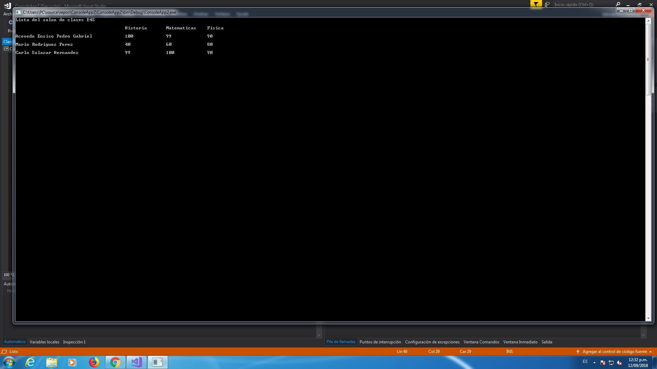

Pantalla inicial del programa cuando apenas iniciamos

